国泰新点软件股份有限公司
地址：江苏张家港市经济开发区(http://www.epoint.com.cn)
电话：0512-58188000传真：0512-58132373

《建设用地使用权挂牌出让网上交易竞买人操作手册》
目录

一、 系统前期准备 2
1.1、 Internet选项 2
1.2关闭拦截工具 8
1.3兼容性视图设置 9
二、 网上竞价规则说明： 11
三、 网上申购与竞买 12
2.1注册账号及完善基本信息 12
2.3申购流程 14
2.4竞买报价 25
2.5限时竞价（延时竞价）阶段 28
2.6交易文档 29
2.7保证金退还 29
2.8报价历史记录导出 32

重要说明（一定仔细阅读，认真核对）：
1、 基本信息中的单位（个人）名称、单位营业执照（身份证）信息、付款账号账户名三项应完全一致，
2、 填写竞买申请时再次确认申购信息、基本信息中单位（个人）名称、付款账户账户名是否一致，一经提交信息无法修改；
3、 应使用单位信息中填写的付款账号缴纳竞买保证金。

系统前期准备

Internet选项
1、为了更好的参与土地竞买，请务必使用IE10及以上的版本。为了让系统插件能够正常工作，请按照以下步骤进行浏览器的配置。
打开浏览器，在“工具”菜单→“Internet选项”
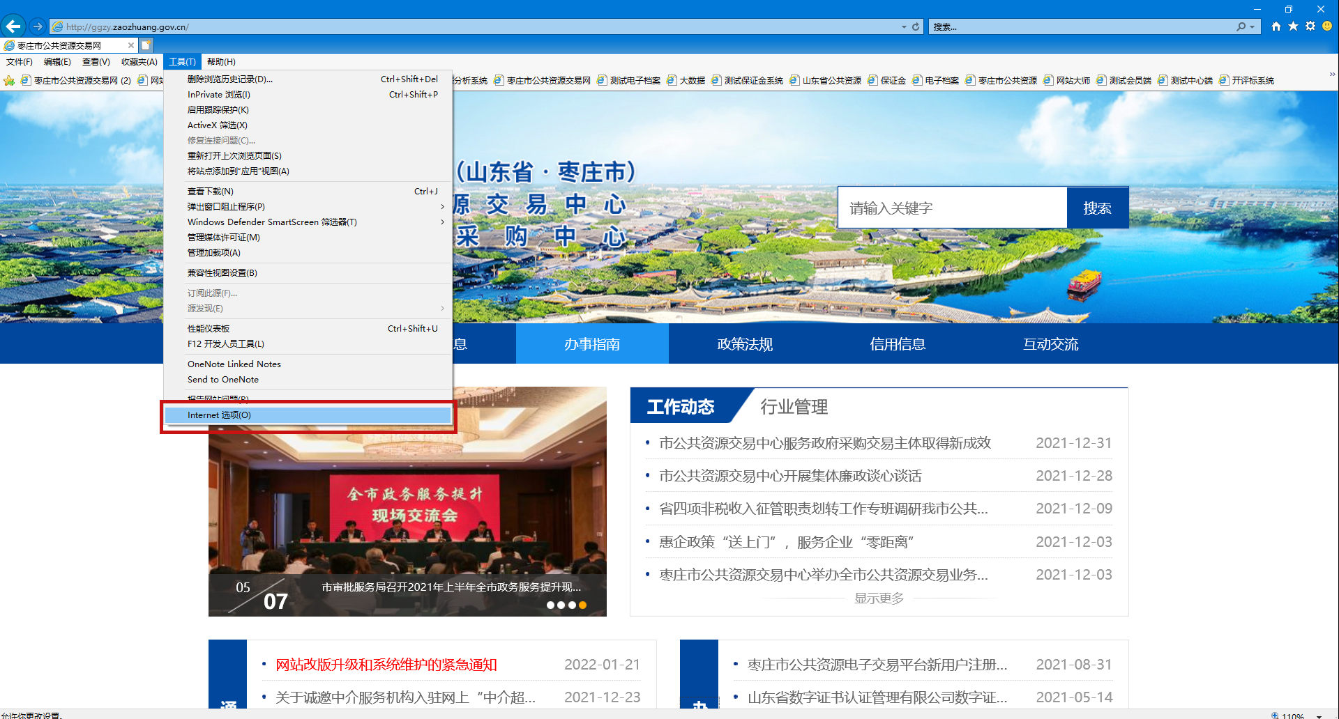
2、弹出对话框之后，请选择“安全”选项卡，具体的界面如下图：
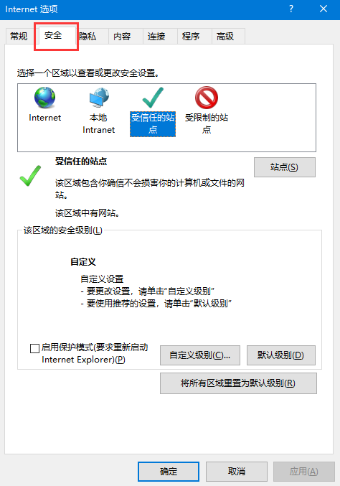
3、点击绿色的“受信任的站点”位置，如下图所示：
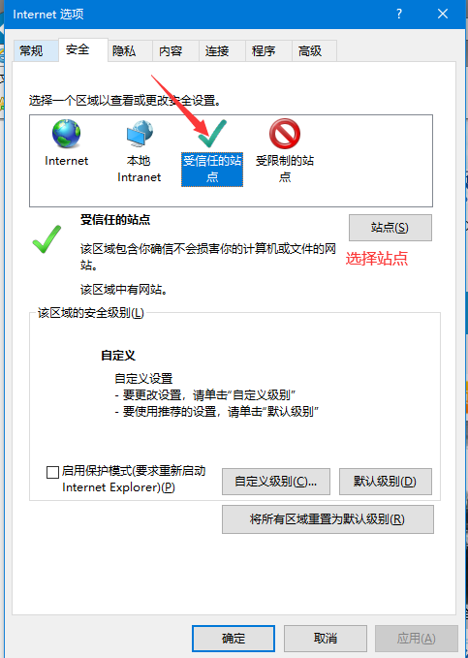
4、点击“站点” 按钮，出现如下对话框：
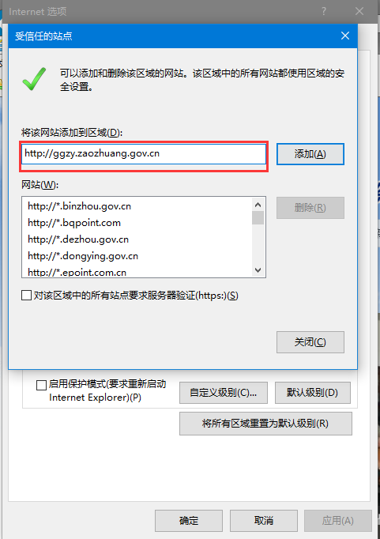
此处进行可信任站点的设置并保存
5、设置自定义安全级别，开放Activex的访问权限：
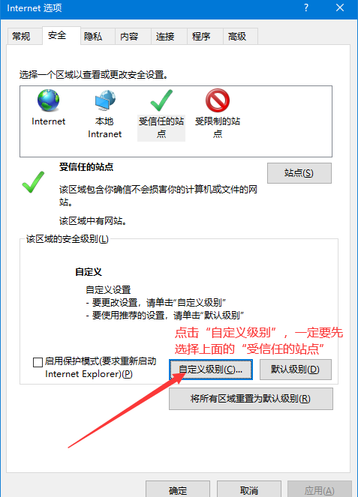
①会出现一个窗口，把其中的Activex控件和插件的设置全部改为启用。
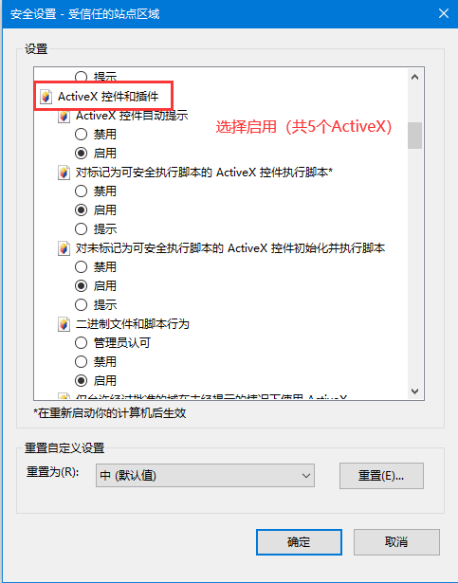
选择启用（共5个ActiveX）
②文件下载设置，开放文件下载的权限：设置为启用。
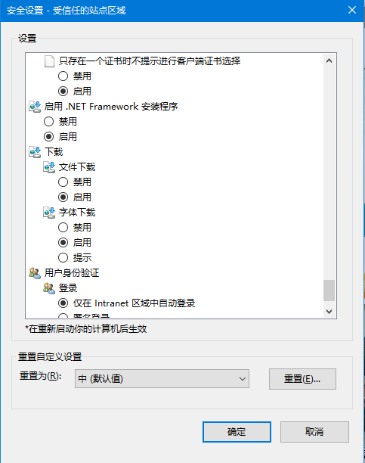

1.2关闭拦截工具
上述操作完成后，如果系统中某些功能仍不能使用，请将拦截工具关闭再试用。比如在windows工具栏中关闭弹出窗口阻止程序的操作：
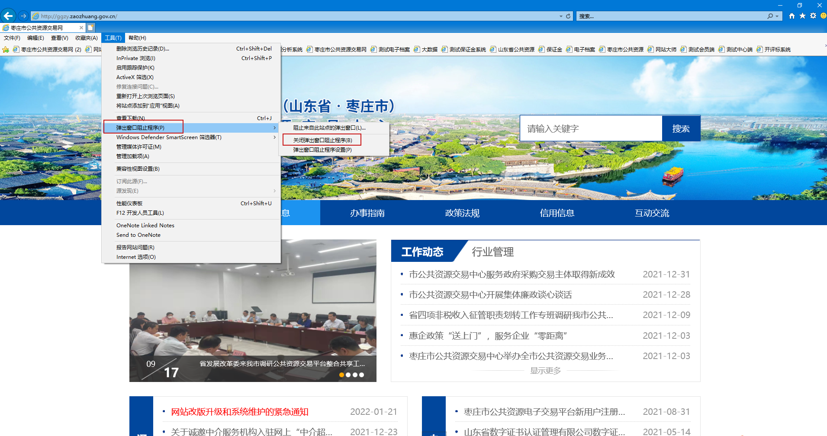

1.3兼容性视图设置
打开浏览器，在“工具”菜单中选择“兼容性视图设置”选项，点击“添加”按钮将网址添加到兼容性视图，如下图：
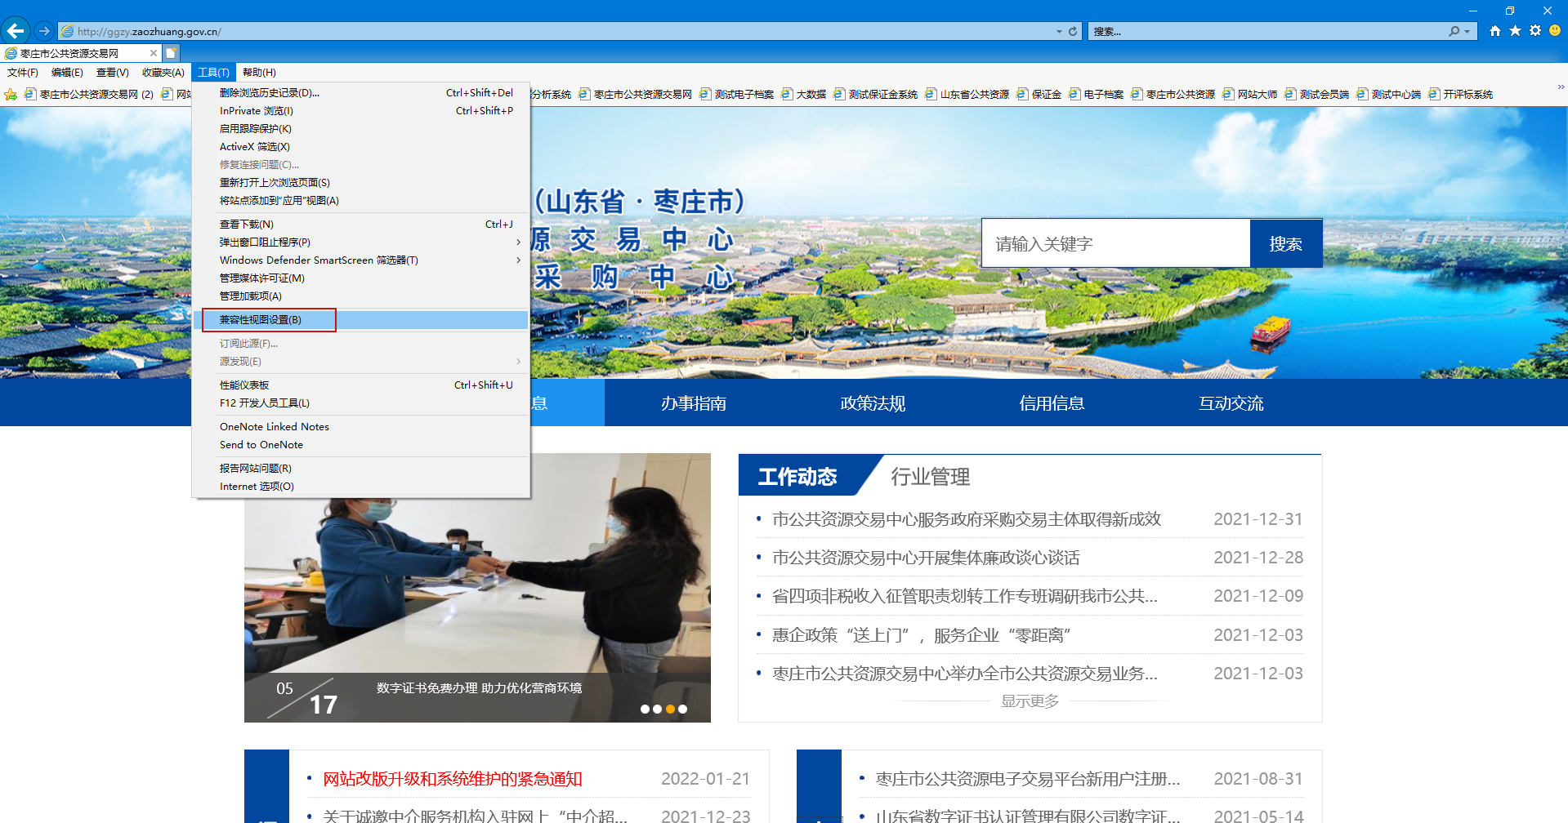
1
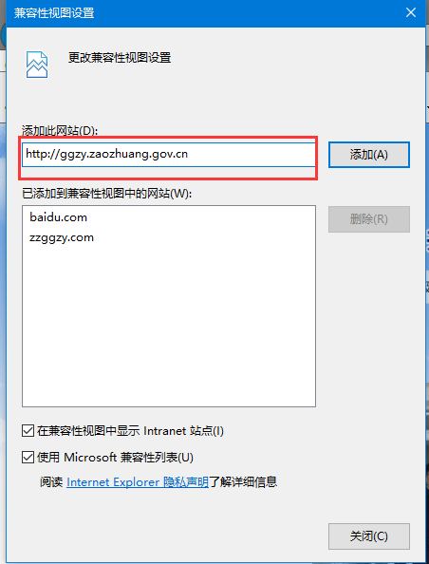

网上竞价规则说明：
土地竞价时间轴（示意图）
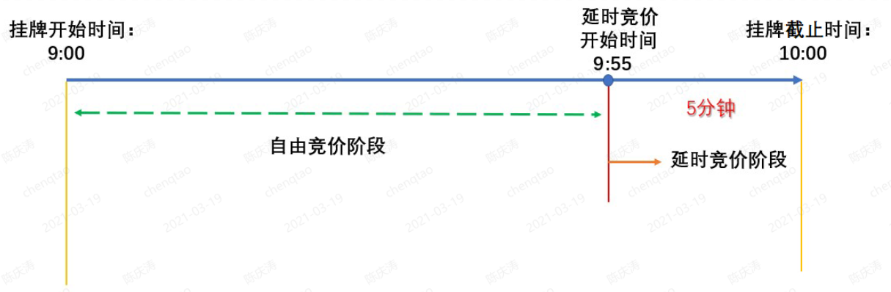
1、限时竞价（延时竞价）时间：5分钟；
2、进入限时竞价（延时竞价）的条件：挂牌截止时间前5分钟自动计入延时竞价阶段
例如：
挂牌开始时间：2020年6月1日9：00 挂牌截止时间：2020年6月21日10:00
倒计时显示距离延时竞价开始：55分00秒，
当竞价系统时间为：2020年6月21日9:55:00 进入限时竞价（延时竞价）阶段，并且倒计时为5分钟，
3、限时竞价（延时竞价）阶段规则：
所有有效的竞价单位都可以进入限时竞价（延时竞价）进行报价，有新的报价自动重置5分钟倒计时，直到没有新的报价出现。
4、竞价倍数：竞价倍数从0倍开始（初始价）（第一次报价可以报起始价，如其中一家竞买人已经提报初始价，其他竞买人需从1倍以上竞价幅度提交报价）
友情提示：根据限时竞价（延时竞价）规则，竞买人在既定竞价策略基础上尽量提前报价（有新报价竞价时间重置5分钟），不要等延时竞价结束的前几秒才提交报价（即卡秒报价）。卡秒报价方式竞价失败风险远高于提前报价的方式，其中的风险竞买人根据情况自行评估。

网上申购与竞买

2.1注册账号及完善基本信息
（1）登录枣庄市公共资源交易网（ggzy.zaozhuang.gov.cn），点击“竞买人登录”，如下
图所示：
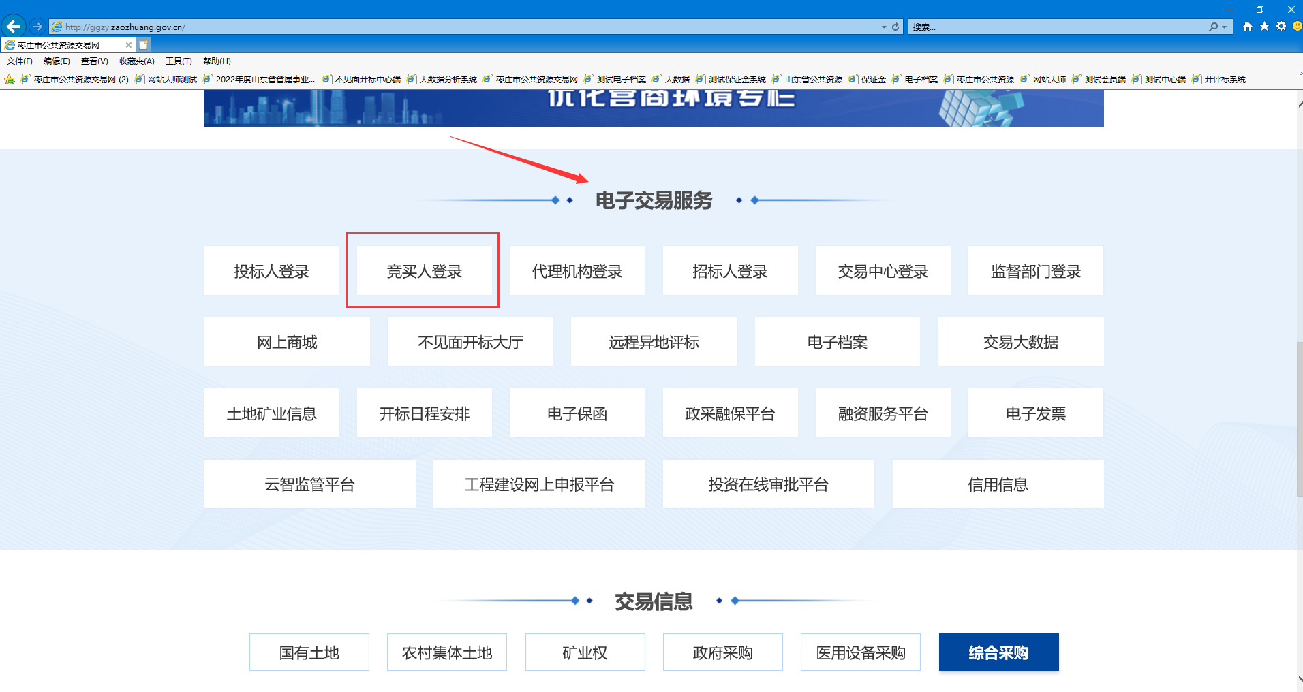

在新打开的页面点击“免费注册”，如下图所示：
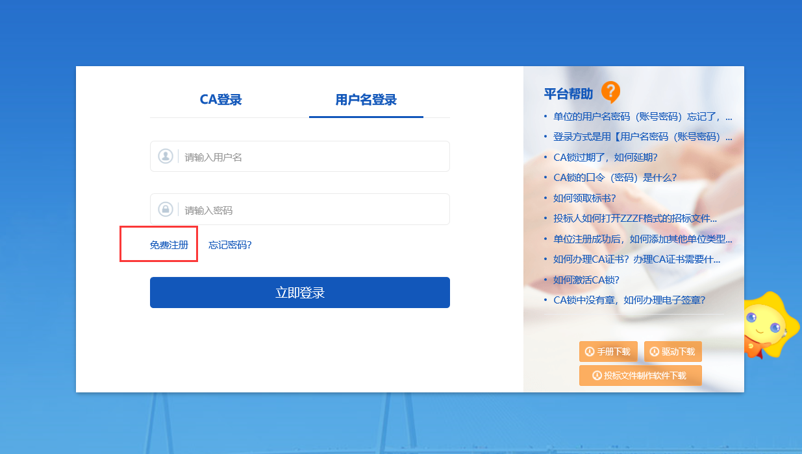
阅读并同意注册协议后进行注册信息的填写，竞买人在注册账号时用户类型选择“交
易乙方”或者“自然人”，如下图所示：
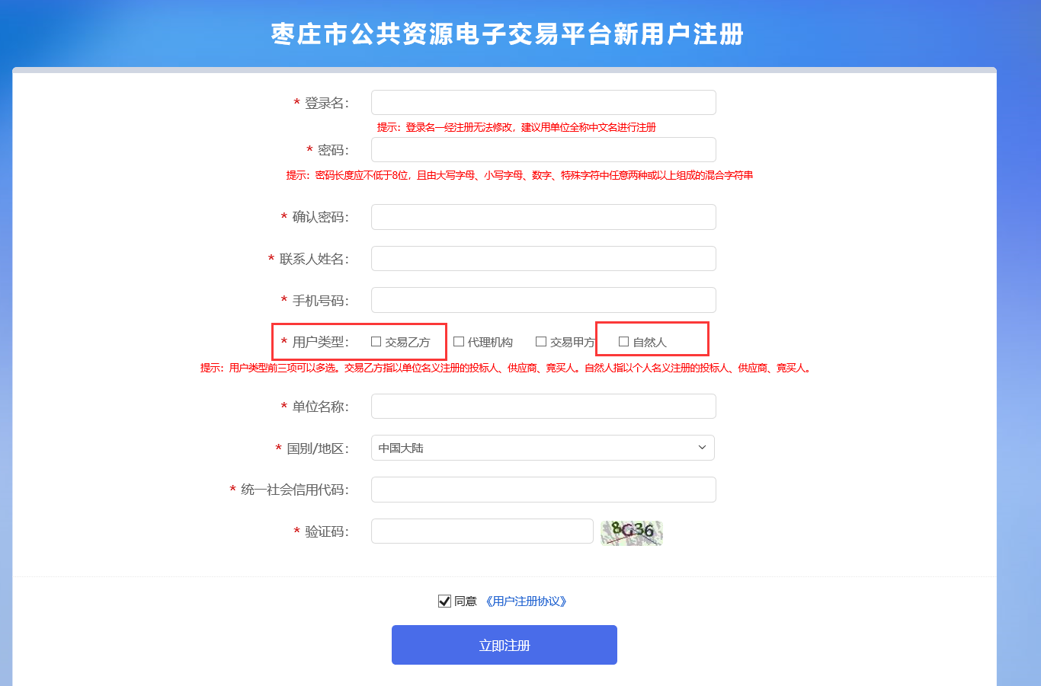
填写完相关资料后点击确定完成账号的注册；
（2）通过新注册的账号登录平台进入基本信息的填写，如下图所示：
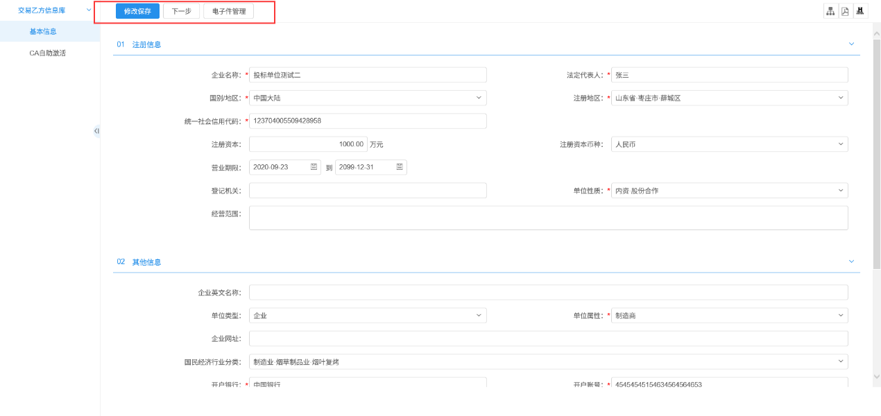
如实填报相关资料后提交，平台会自动备案通过“交易乙方”或者“自然人”的基本信息，2.2办理CA数字证书
基本信息填写完毕后办理CA数字证书，办理方式及资料详见网站首页业务指南栏目中的“公共资源数字证书办理指南”通知。
注：如数字证书（CA锁）没有激活，点击CA自助激活进行CA数字证书的激活操作，如下图所示：
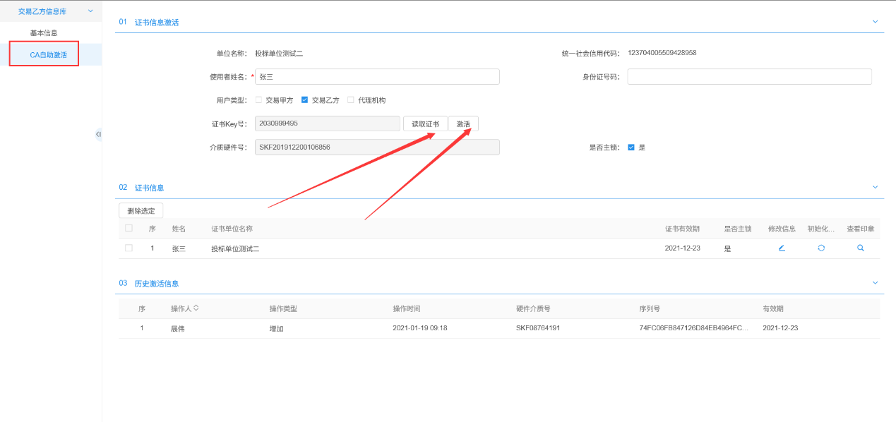
注：CA数字证书激活后只能用CA数字证书登录平台。

2.3申购流程
使用CA数字证书登录平台后选择“项目公告-土地”栏目，土地竞买人可进行“公告详情”的查看和填写竞买申请，如下图所示：
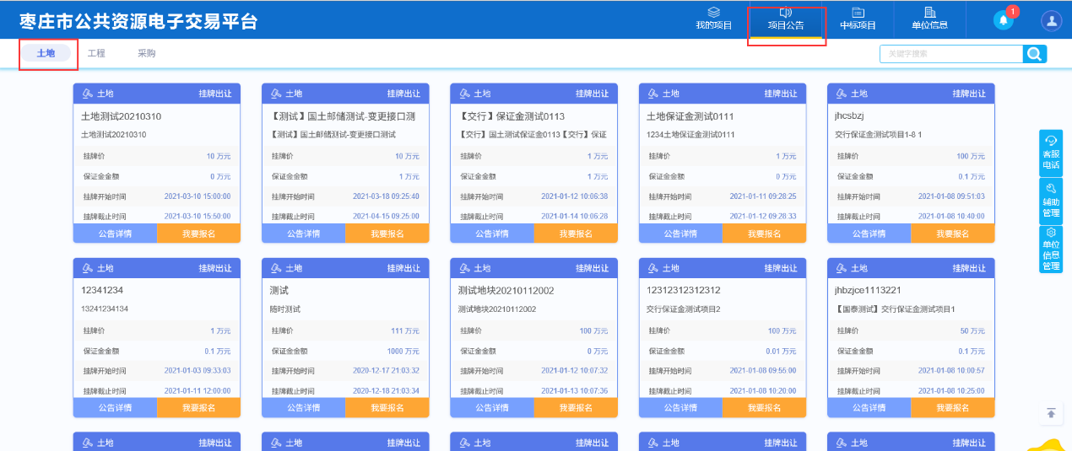
点击“公告详情”，可以查看地块相关信息，如下图所示：
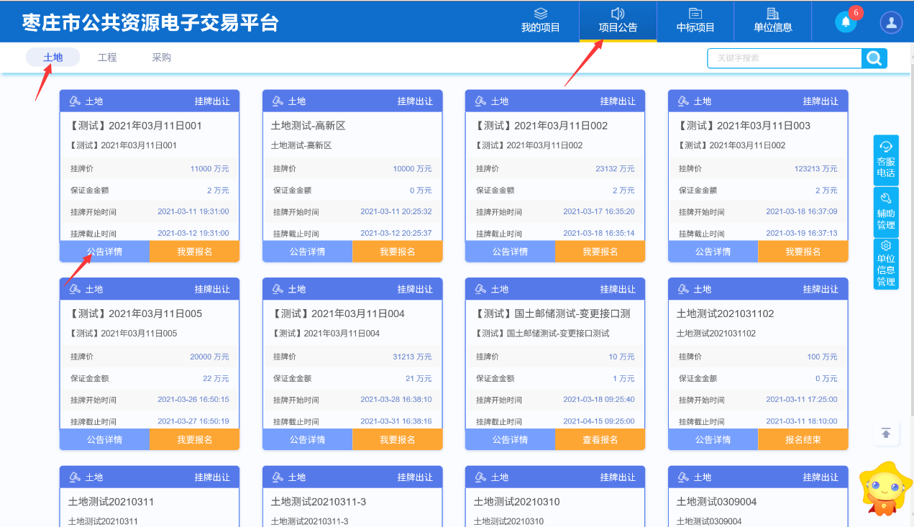
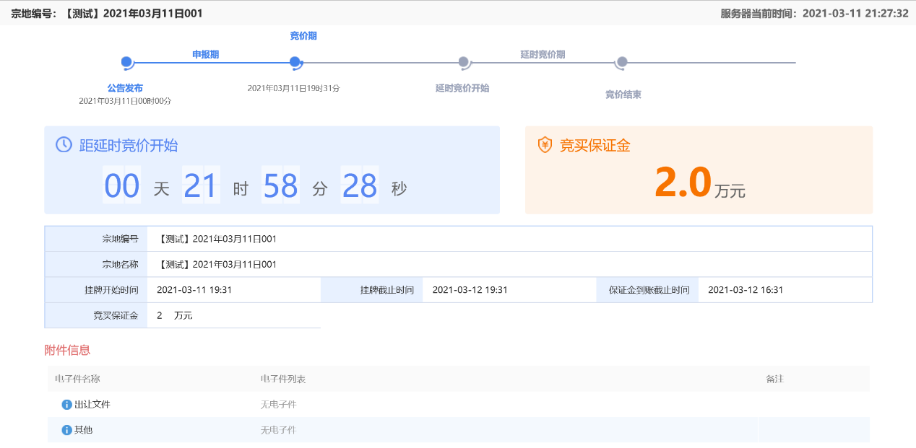
点击“我要报名”进入申购流程，如下图所示：
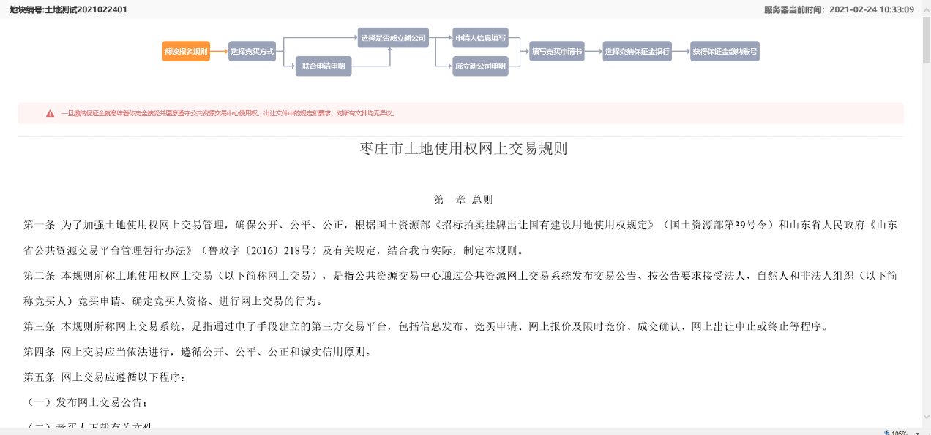认真阅读《枣庄市土地使用权网上交易规则》并确认无异议后点击同意按钮，如下图所示：
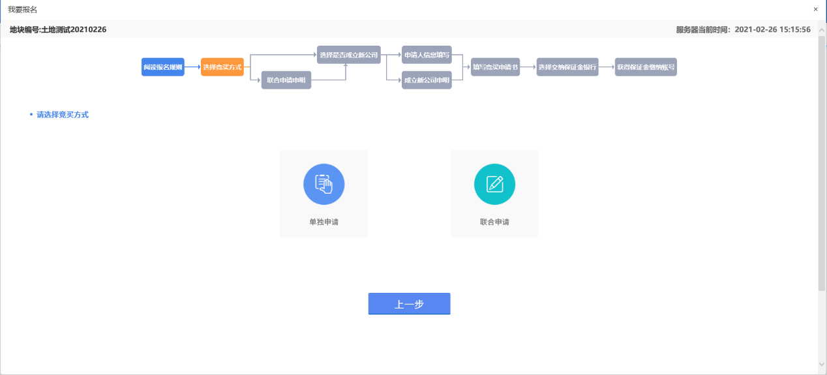
这里可以选择“单独申请”或“联合申请”，选择其一，转如下页面：
（1）单独申请方式：点击“单独申请”按钮后如下图所示：
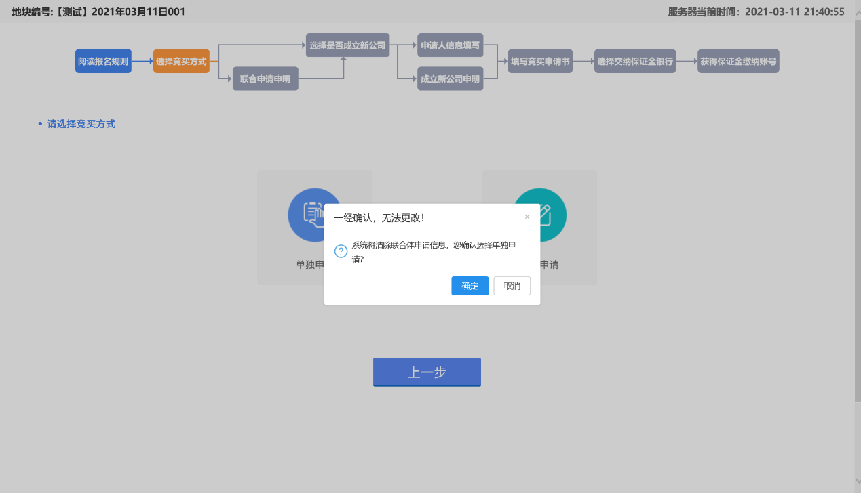
确认无误后点击“确定”按钮，如下图所示：
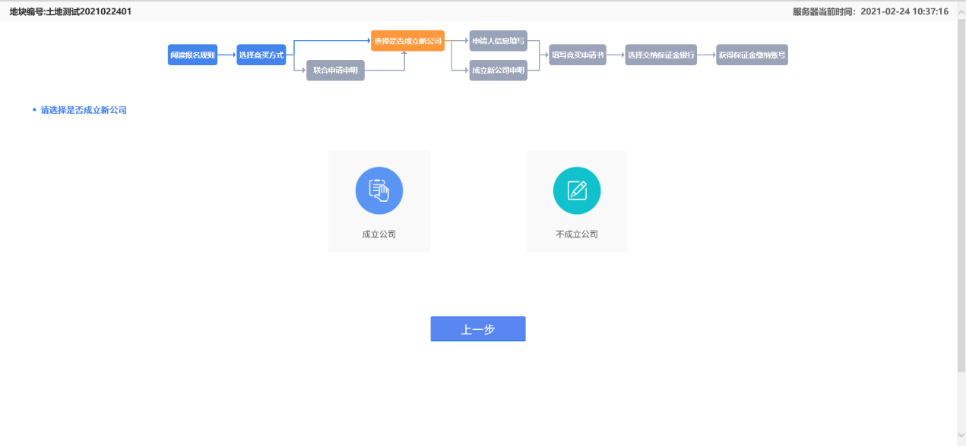

（2）联合申请：
点击新增按钮进行联合体单位的增加操作，如下图所示：
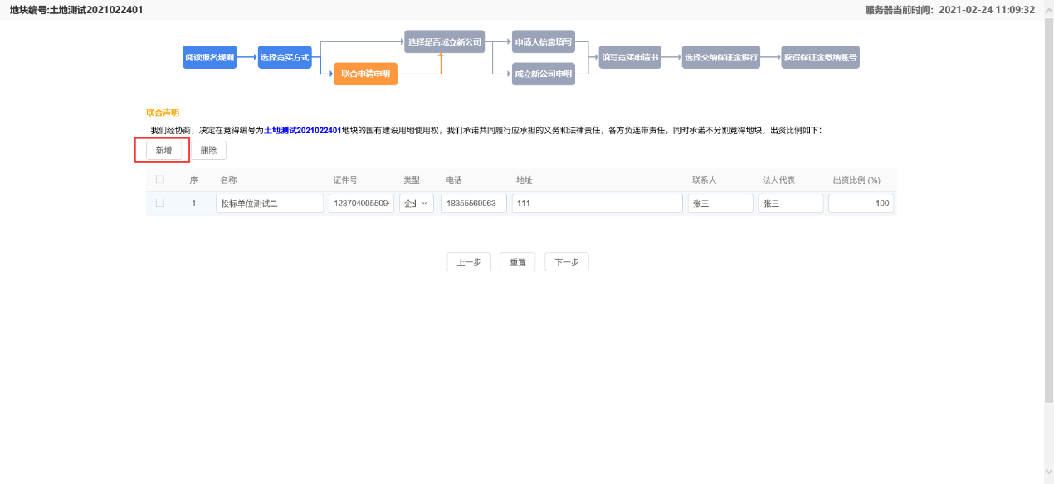
新增联合体单位时，如信息录入错误，可勾选单位点击删除按钮；联合体单位信息录入完毕并确认无误后点击下一步按钮，如下图所示：
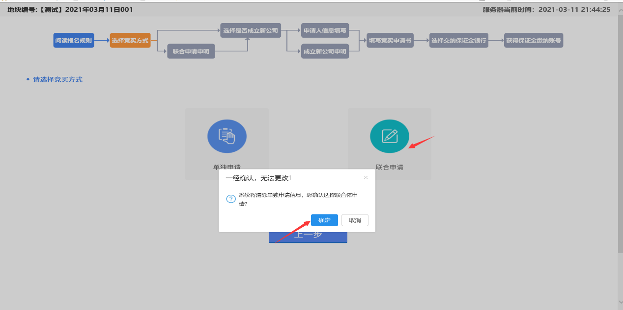
确认无误后点击“确定”按钮，如下图所示：
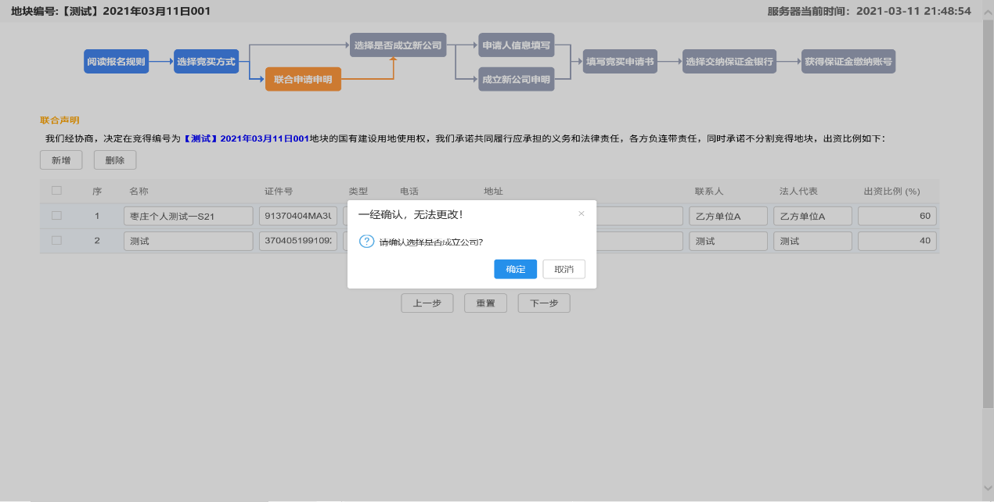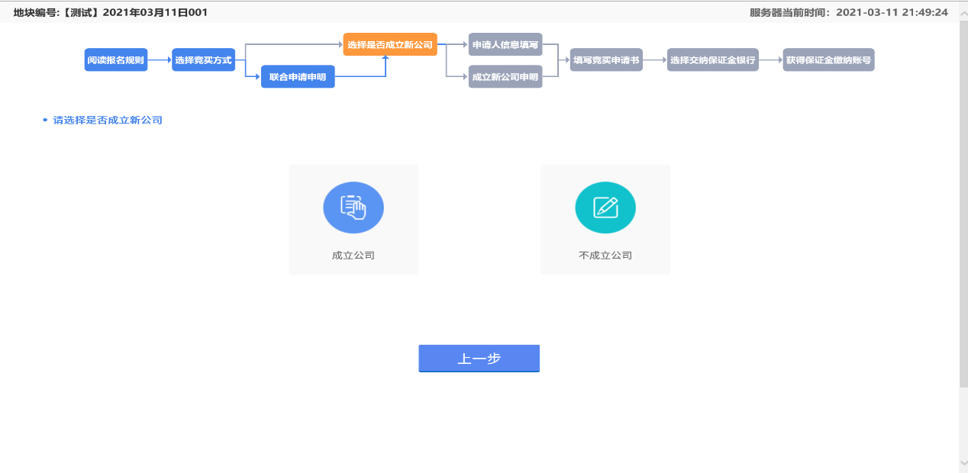

填写相关信息并确认无误后点击下一步按钮，选择是否成立新公司：
- 不成立新公司：
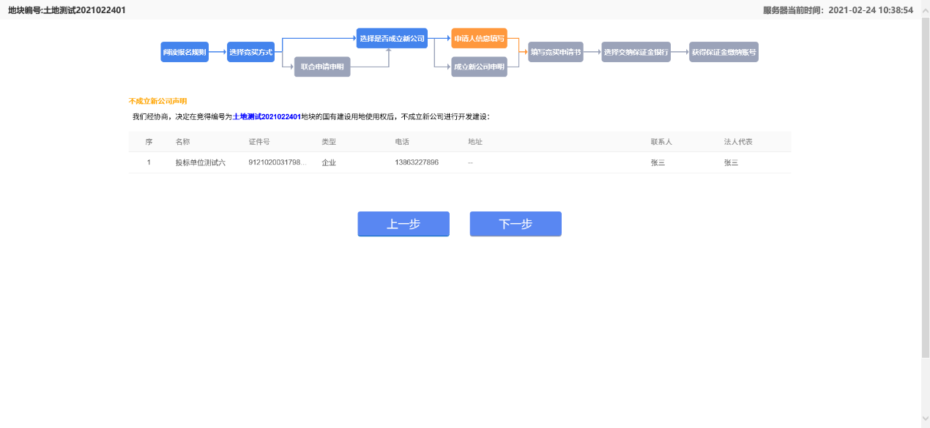
- 成立新公司：
对成立新公司的竞买人，在竞买申请书会有声明，请仔细阅读
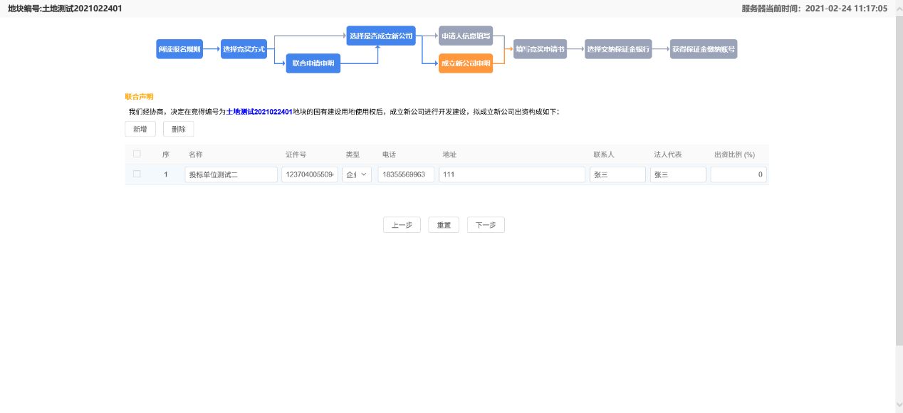
填写竞买申请书上相关内容（不成立新公司），如下图所示：
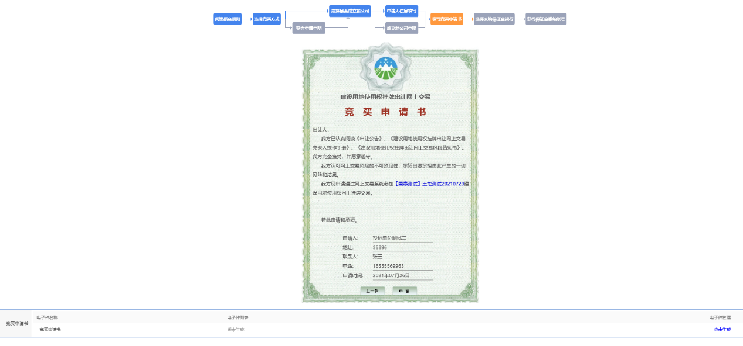
点击下方“电子件管理”栏目，进行竞买申请书签章，如下图：
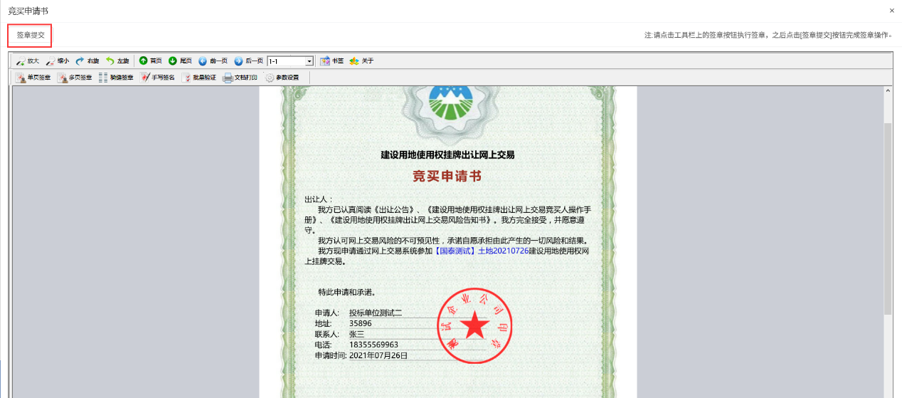
点击签章提交即完成签章，请按照上图示例位置进行签章。
成立新公司和联合体模板展示如下图所示：
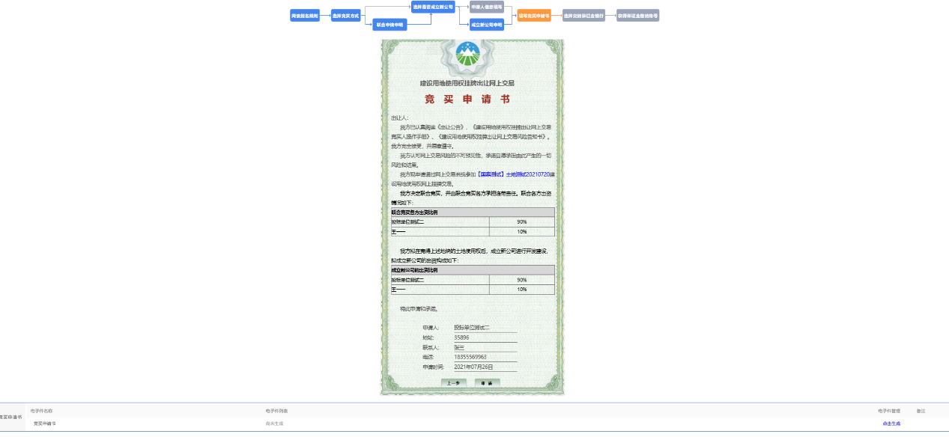
点击下方“电子件管理”栏目，进行竞买申请书签章，如下图：
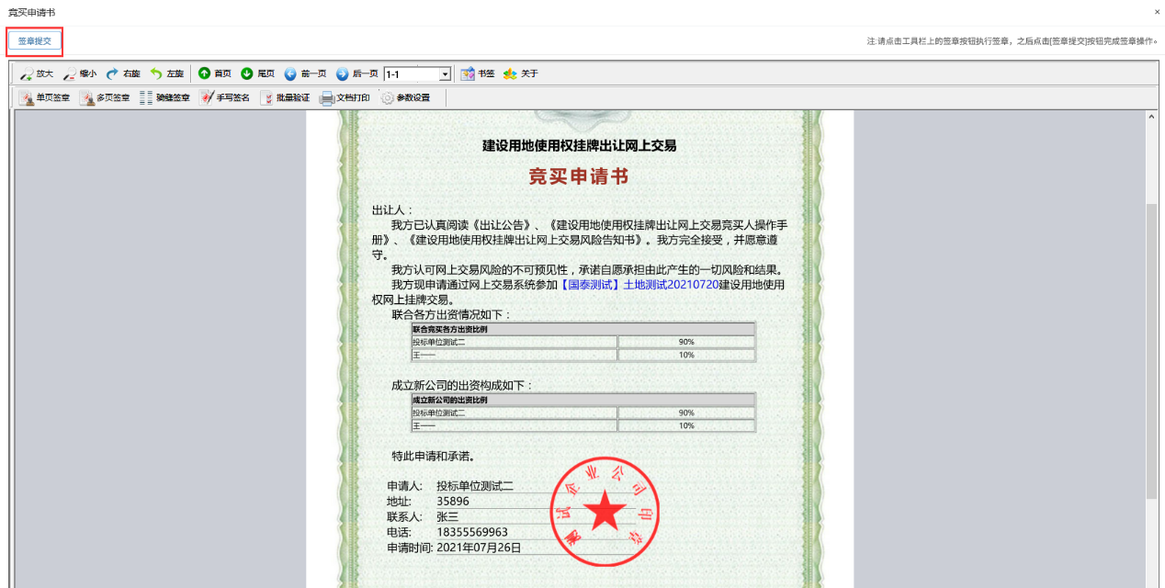
点击签章提交即完成签章，请按照上图示例位置进行签章。
确认信息无误后点击申请按钮即完成竞买申请操作，竞买申请书信息请确认无误后再进行提交申请，一经提交无法更改！
申请完毕后进入选择保证金缴纳银行界面，如下图所示：
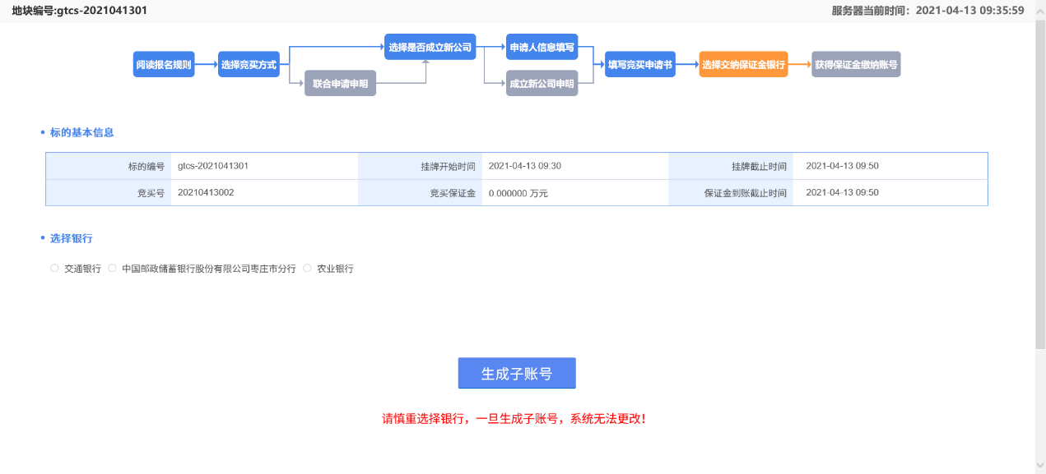
选择好银行后点击“生成子账号”后会生成保证金子账号，如下图所示：
重要提醒：请慎重选择银行，一旦生成子账号，无法更换银行！
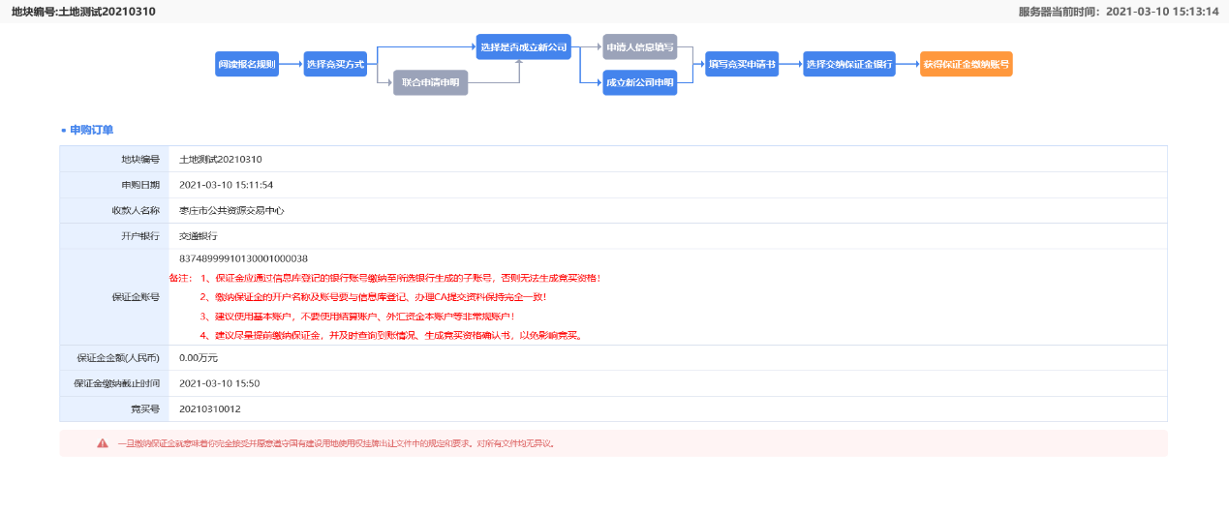
竞买人保证金子账号生成后，如下图所示：

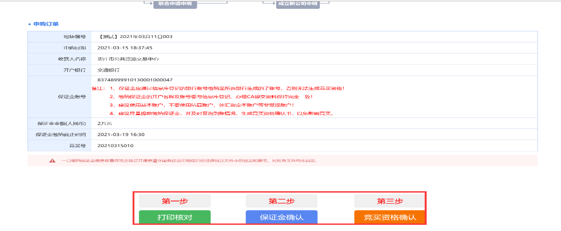第一步：核对收款人名称、开户银行、保证金子账号、保证金缴纳截止时间，需使用单位信息中登记的银行户名及账号缴纳保证金，如下图所示：
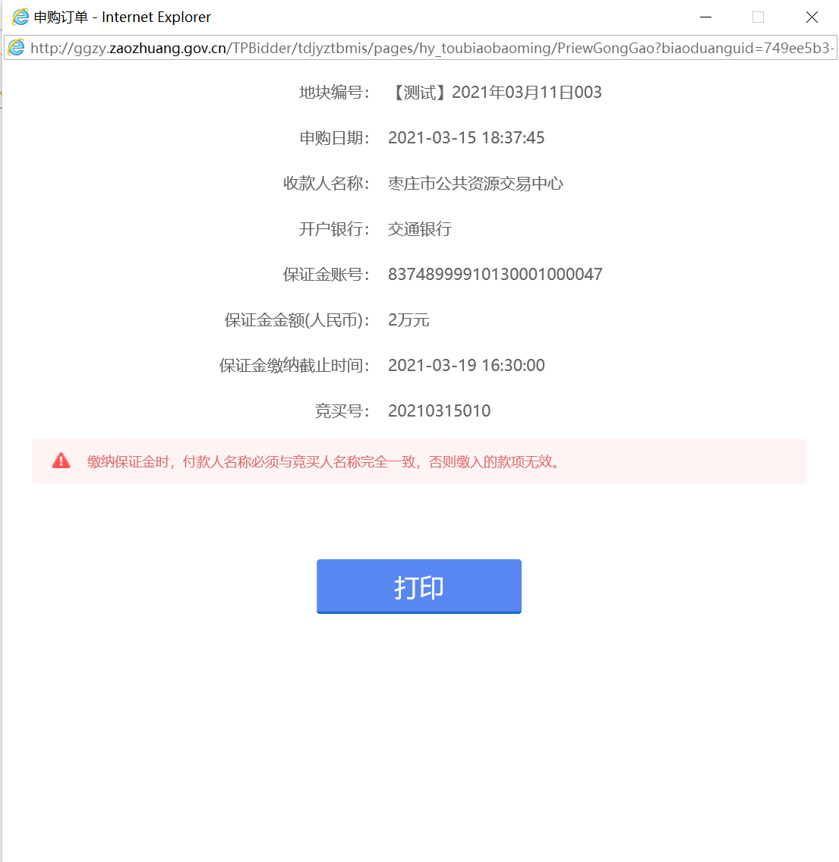
第二步：完成保证金缴纳工作后须点击“保证金确认”按钮并点击“缴纳确认”进行保证金信息的确认，如下图所示：
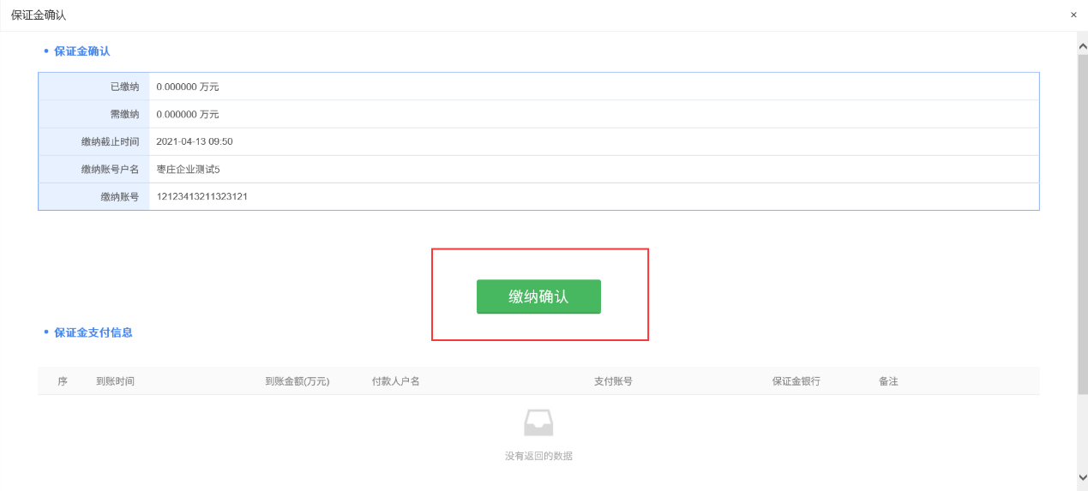
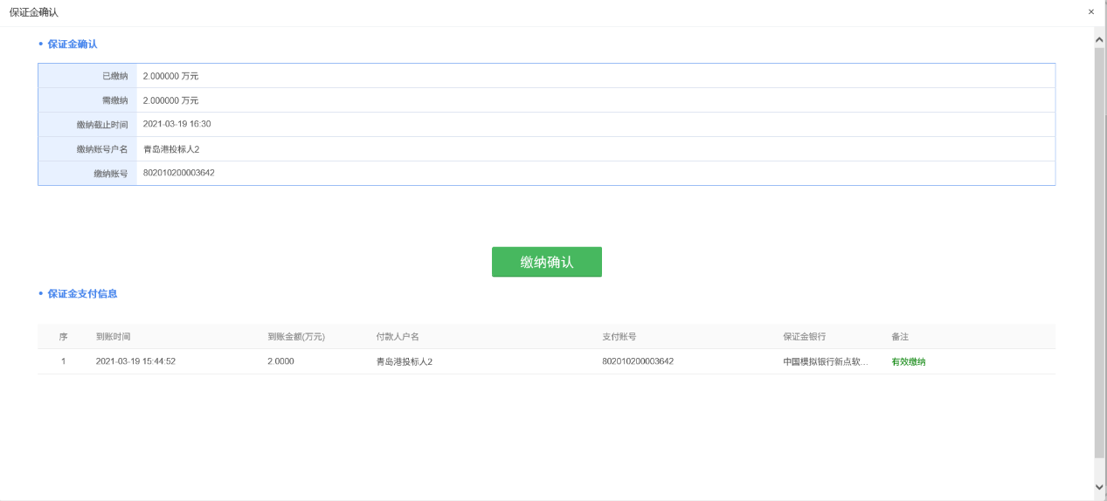
第三步：保证金缴纳符合要求后须点击“竞买资格确认”按钮进行竞买资格的确认工作，如下图所示：
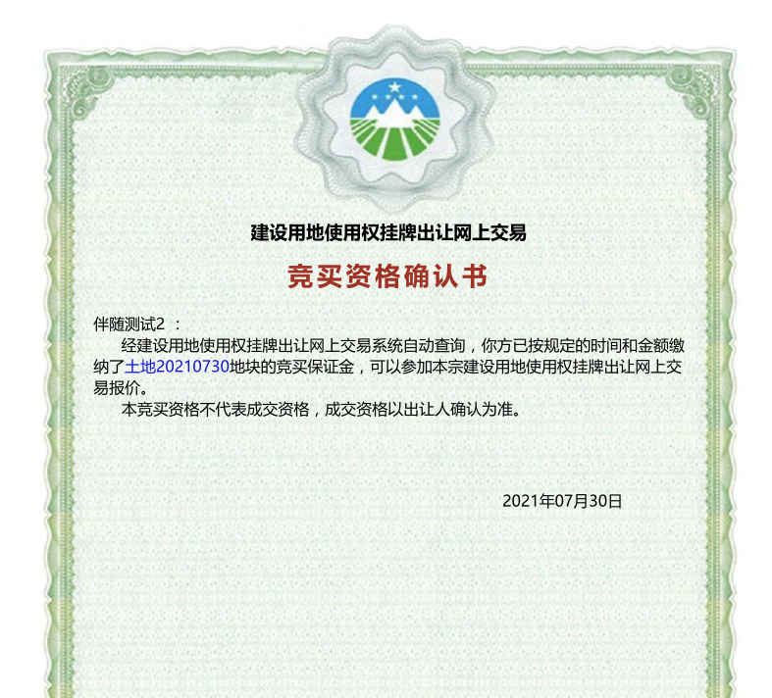
注意：
1、保证金应通过信息库登记的银行账号缴纳至所选银行生成的子账号，否则无法生成竞买资格！
2、缴纳保证金的开户名称及账号要与信息库登记、办理CA提交资料保持完全一致！
3、建议使用基本账户，不要使用结算账户、外汇资金本账户等非常规账户！
4、建议尽量提前缴纳保证金，并及时查询到账情况、生成竞买资格确认书，以免影响竞买。

2.4竞买报价
注意：竞买人生成竞买资格后方可进行报价。
进入菜单“我的项目-土地-我要报价”，竞买人可以在这里进行报价操作，如下图所示：
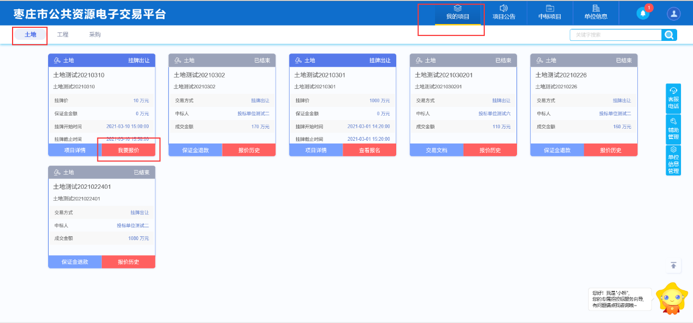
点击“我要报价”如下图所示：阅读风险告知及注意事项，如下图所示：
阅读风险告知及注意事项，如下图所示：
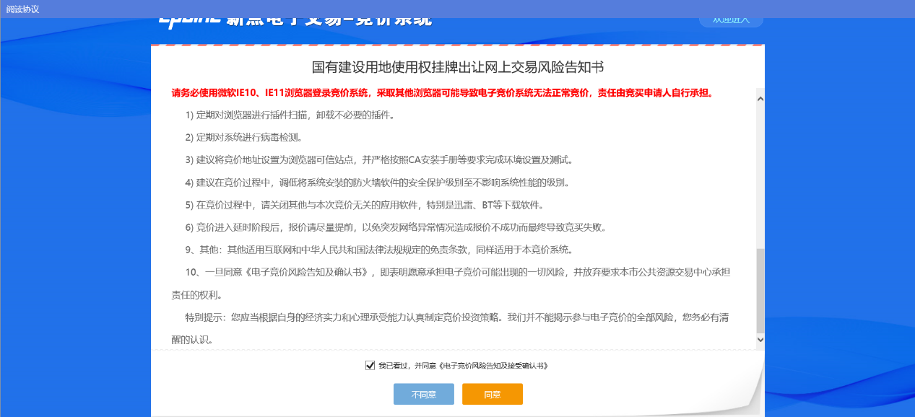
确认无异议后点击同意进入报价阶段，如下图所示：
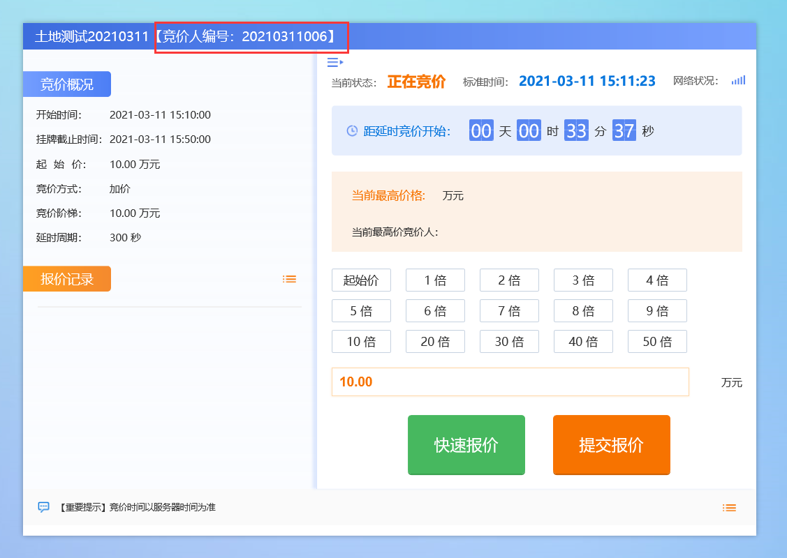
此界面为报价页面，到了挂牌开始时间竞买人即可参与报价，竞买号（竞价人编号）以流水号命名，竞买号（竞价人编号）在竞买人申购订单时自动生成，竞买人可根据竞买号（竞价人编号）关注自己的报价，同时可以看到当前最高报价，如下图所示：
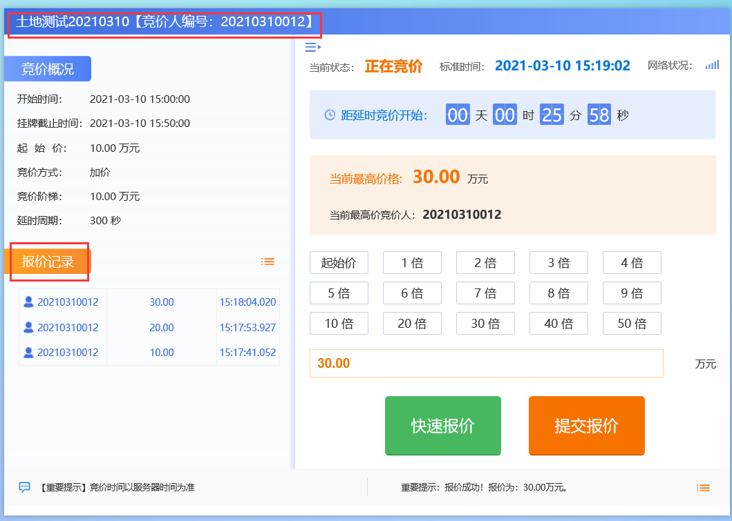

注意：未有任何竞买人报价时可报起始价，
快速报价：快速报价默认为增价幅度（竞价阶梯）的1倍 ；
提交报价：先选择“倍数”后再提交报价；
每次提交报价均有确认信息，确认无误后点击“确定”按钮完成一次报价，报价一经确认无法撤回。
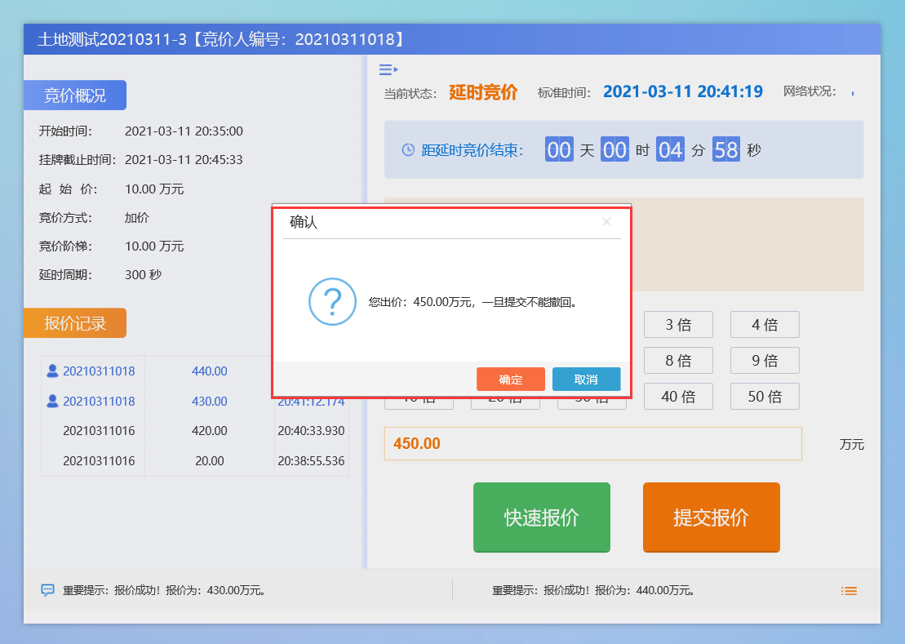

2.5限时竞价（延时竞价）阶段
挂牌截止时间前五分钟自动进入限时竞价（延时竞价）阶段，如下图所示：
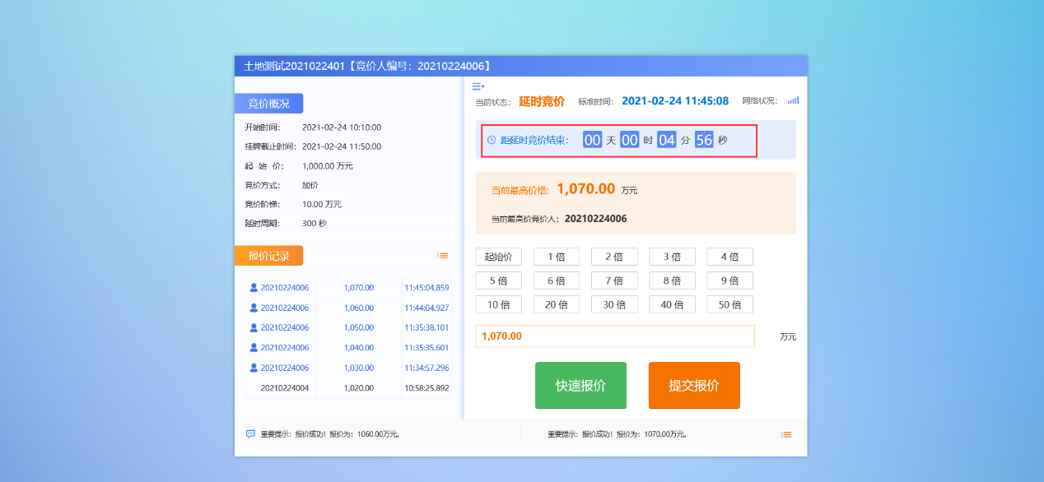
在限时竞价（延时竞价）阶段，只要有任何一个竞买人报价则剩余时间自动延长为5分钟，竞买人可以无限次进行报价，直到5分钟内无人报价竞价结束。

2.6交易文档
竞买人进入菜单“我的项目-土地-交易文档”，竞买人可以在这里查看到地块的相关文档并支持打印功能，如下图所示：
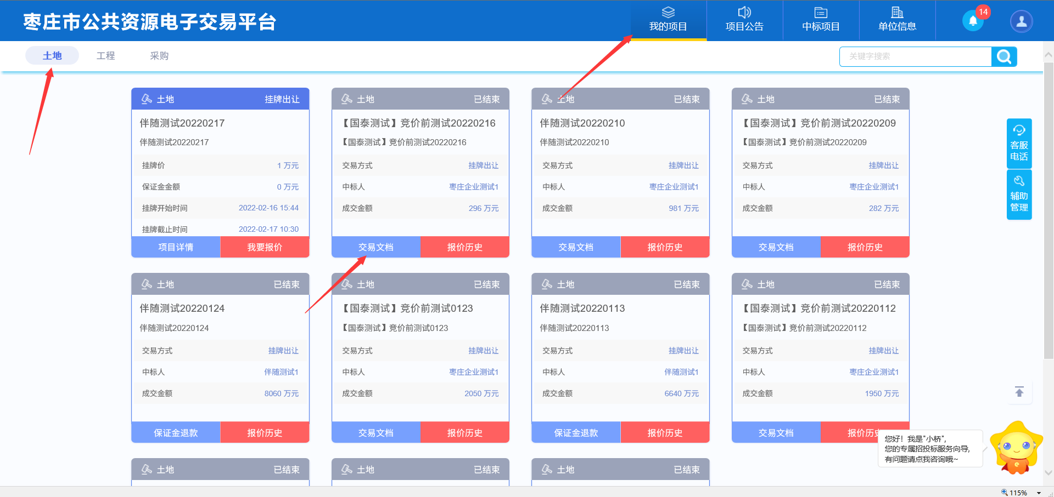

2.7保证金退还
2.7.1未竞得人退款流程
未竞得人提交退款申请----交易中心业务科核对----交易中心财务科复核---完成退款。
具体操作如下：
未竞得人进入业务系统“我的项目-土地-保证金退款”按钮进行保证金退款操作，如下图所示：
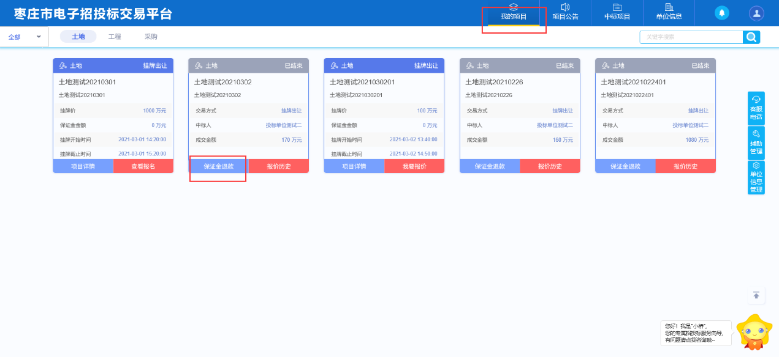

点击“保证金退款”，进入如下页面，点击生成收据并进行盖章后提交保证金退款申请，如下图所示：
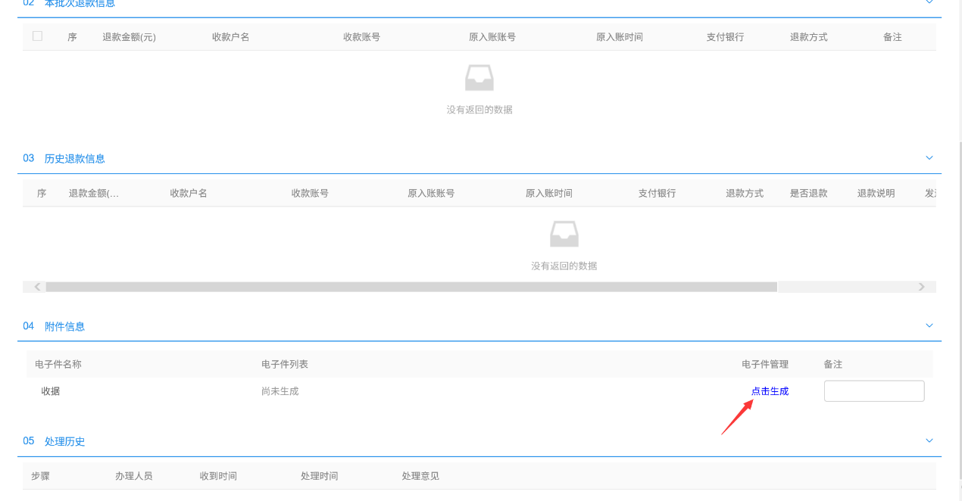
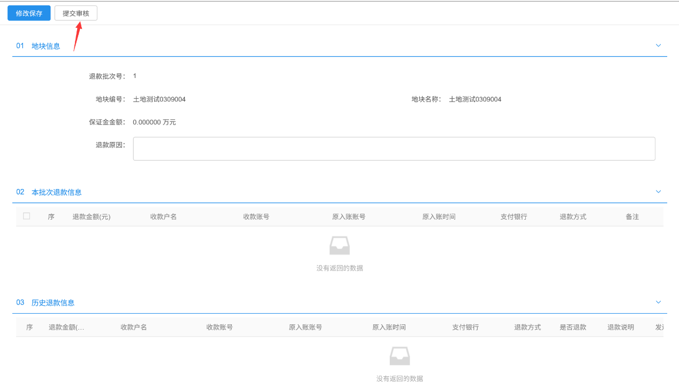

2.7.2竞得人代交流程
公示期过后最高报价竞买人自行从交易系统打印已加盖枣庄市公共资源交易中心业务见证专用章的《网上挂牌交易结果通知书》----携带相关资料到自然资源部门进行确认审核并签订成交确认书，公示期后签订《国有建设用地使用权出让合同》，自然资源部门推送非税缴款信息----竞得人在电子交易平台提交退款申请----交易中心业务科审核----交易中心财务科复核后完成代交业务。
注：1.最迟请于《国有建设用地使用权出让合同》约定最后交款期限前三个工作日办理代交业务，逾期后果自负。
2.竞买人请勿在税务系统自行操作保证金代交业务。

具体操作如下：
竞得人进入业务系统“中标项目-土地-保证金退款”按钮进行保证金退款操作，如下图所示：
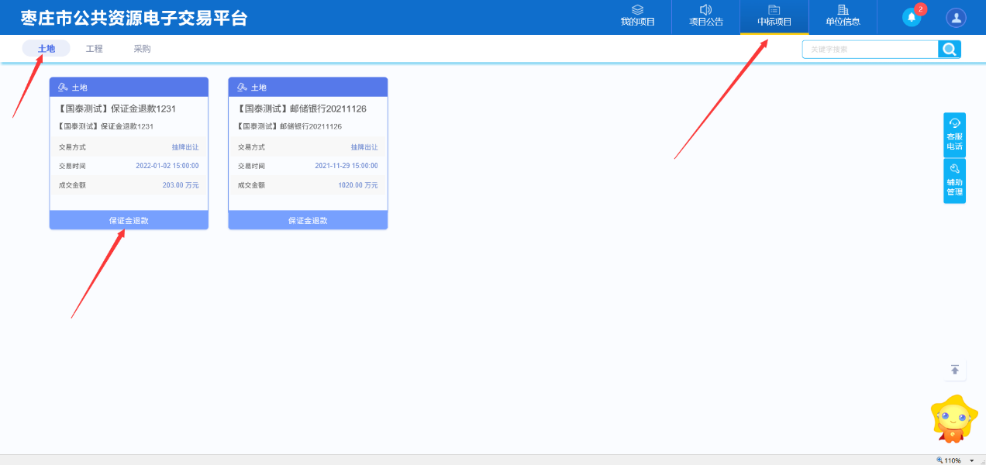
点击“保证金退款”，进入如下页面，填写完整受理税务机关信息后生成出让金代交申请书、收据并加盖电子章后提交保证金退款申请，如下图所示：
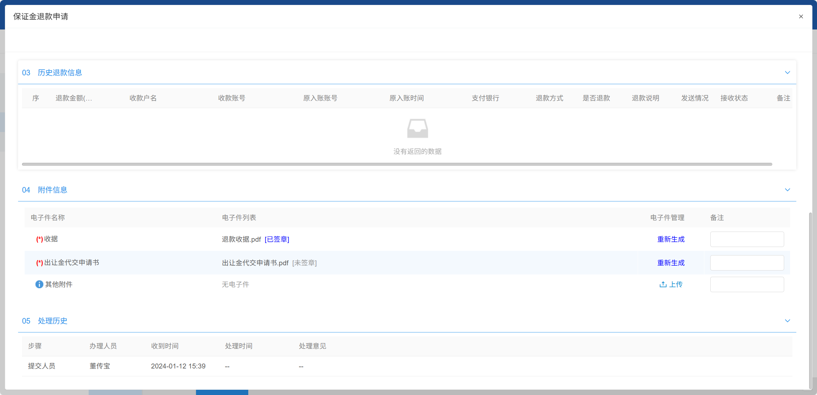
按照下图所示位置已经进行电子签章，出让金代交申请书与收据签章完毕后点击“提交审核”按钮即可提交
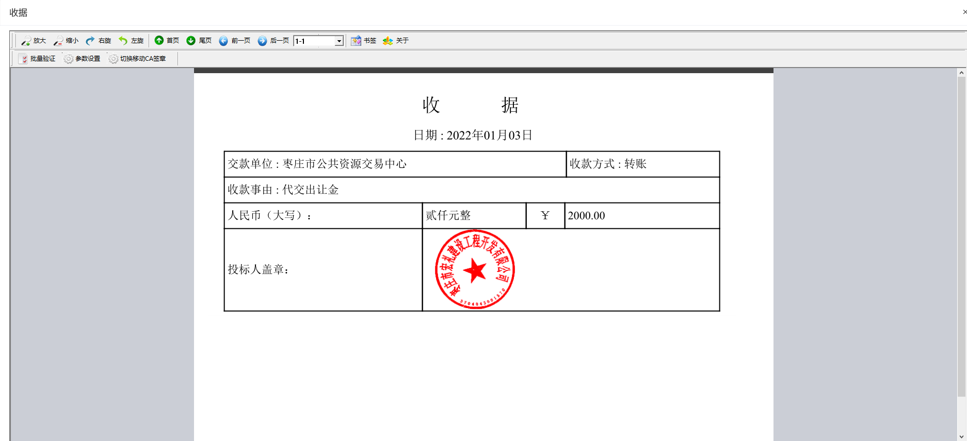
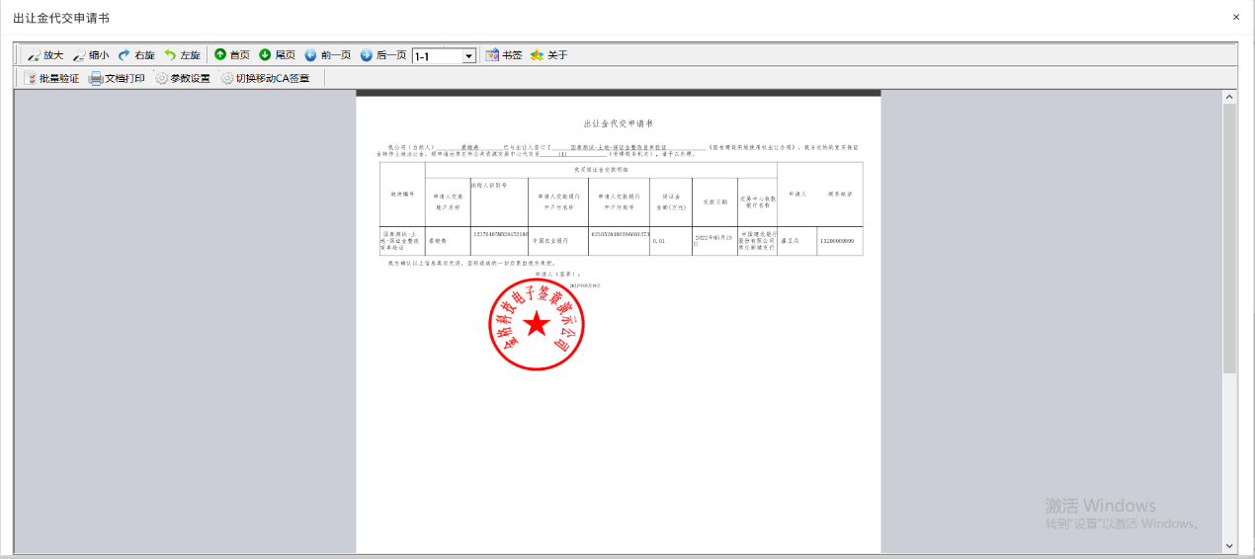

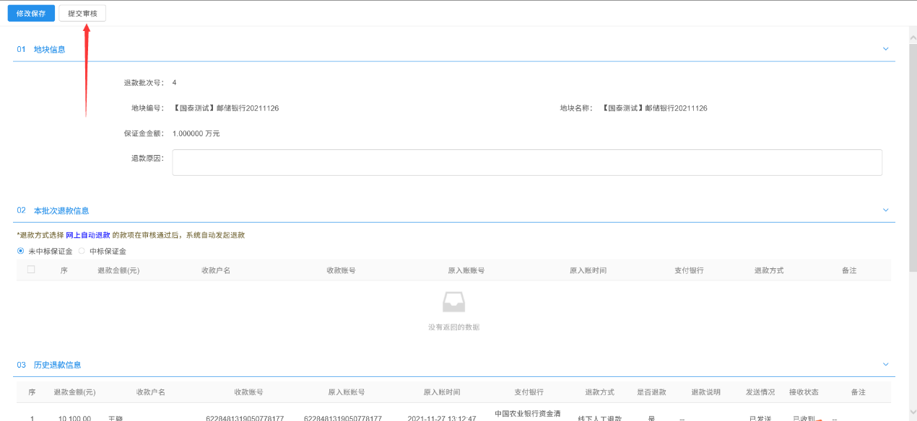
填写受理税务机关可查看山东省电子税务局非税收入通用申报表，如下图所示：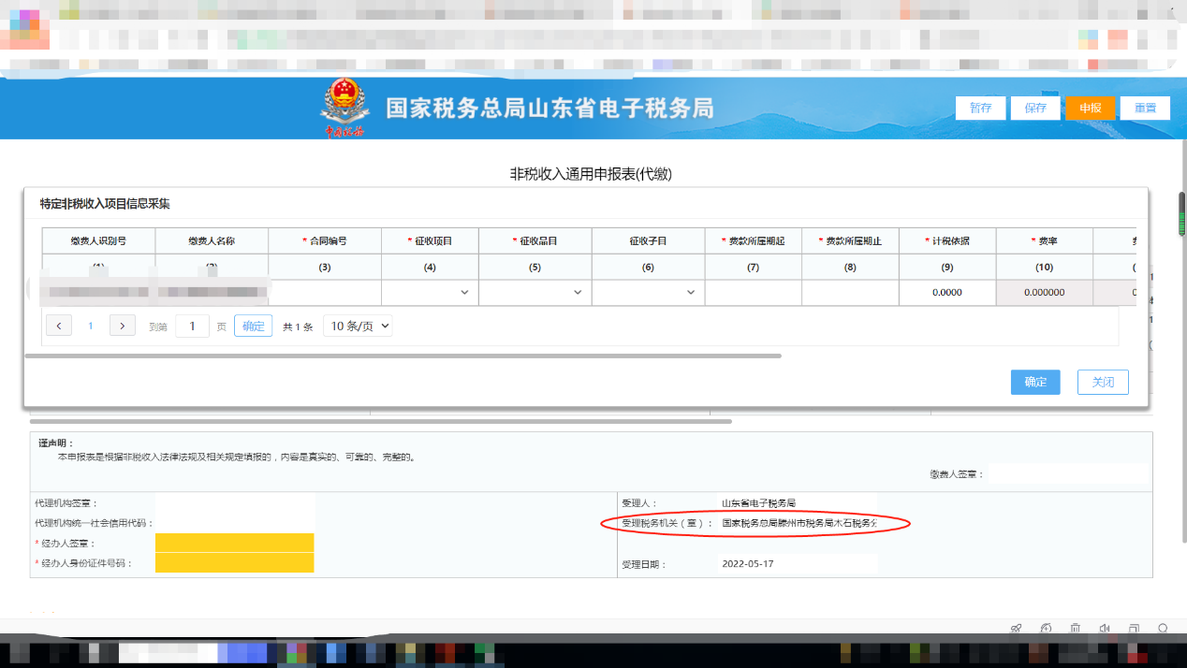

2.8报价历史记录导出
进入菜单“我的项目-土地-报价历史”，土地竞买人可以在这里查看已参与报价地块的
报价记录并支持导出功能，如下图所示：
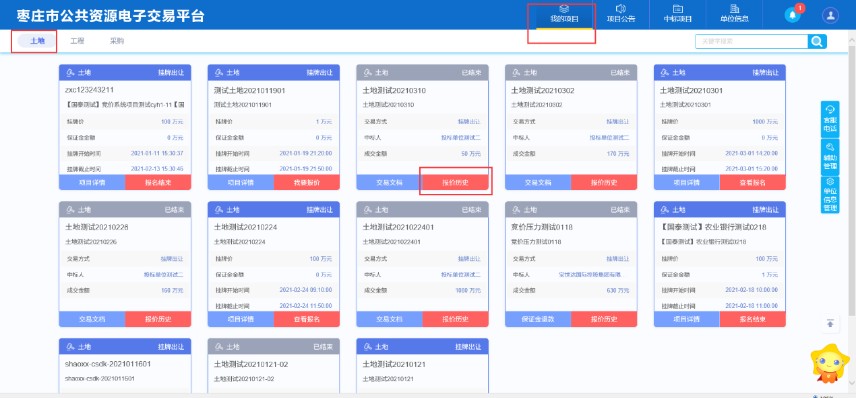
注意事项
1、竞买人务必认真阅读《建设用地使用权挂牌出让网上交易竞买人操作手册》，严格按照《操作手册》有关要求做好竞价准备工作。务必使用微软IE10及以上浏览器登录竞价系统。
2、操作系统建议使用Windows 10及以上版本操作系统，配备4G以上内存，10M以上有线宽带网络。
3、建议准备两台按照要求设置合格的电脑，两条不同运营商网络，两把CA数字证书，以防进行限时竞价时出现故障影响报价。
4、竞买人因自身终端电脑或网络故障造成无法报价的，竞买人自行负责。

附：
土地使用权网上交易系统重要提醒及常见问题解决
- 竞买人电脑环境准备及IE设置：
- 必须使用IE10及以上版本浏览器，否则会导致无法正常竞价，后果由竞买人自负，建议竞买人请专业人员进行安装调试。建议使用windows10操作系统。
- 登录系统前，先进行CA数字证书驱动安装，再严格按照《建设用地使用权挂牌出让网上交易竞买人操作手册》对IE浏览器进行设置，驱动及《操作手册》可在登录页面下载，登录界面地址：
http://ggzy.zaozhuang.gov.cn/TPBidder/memberLogin。
3、竞买人务必仔细阅读《操作手册》，正确设置电脑环境，设置过程有问题，及时联系技术人员协助处理，技术咨询电话0632-3168023。另竞买人如有需要可提前到交易中心进行咨询，如因电脑环境未正确设置及个人操作不当导致问题，后果由竞买人自行承担。
4、建议准备2台按照要求设置合格的电脑，两条不同运营商网络，两把CA数字证书，并都要开机，一旦有问题随时做好切换。
- 竞价过程问题应急处理：
- 竞价过程中，如发现竞价页面卡顿、显示异常、无法正常报价等情况，请立即尝试同时按Ctrl+F5键刷新页面，如还未正常，关闭IE浏览器，重新打开IE登录系统，如仍未解决，尽快使用备用电脑登录，进行报价操作。
2、根据限时竞价（延时竞价）规则，竞买人在既定竞价策略基础上尽量提前报价，不要等限时竞价（延时竞价）结束的前几秒才提交报价（即卡秒报价），卡秒报价方式竞价失败风险远高于提前报价的方式，风险由竞买人自行承担。

